Recht auf Naturerlebnis

Die HLUW Yspertal ist Regionalpartner für die NÖ Landesausstellung in Pöggstall. Jugendliche können in Workshops Natur und Nachhaltigkeit an der benachbarten HLUW Yspertal extrem cool erleben.

Yspertal, Pöggstall - Seit über 25 Jahren bietet die HLUW Yspertal als erste und nach wie vor einzige berufsbildende höhere Schule Österreichs eine umfassende Ausbildung zum Thema Nachhaltigkeit an. „Wir bieten im Rahmen der NÖ Landesausstellung 2017 in Pöggstall ein Programm an, das junge Leute für einen bewussten Umgang mit der Umwelt sensibilisieren soll“, erklärt Schulleiter Mag. Gerhard Hackl.

Workshops für Kinder

Die Gruppenveranstaltung dauert ca. 2,5 Stunden. Zur Zielgruppe gehören Menschen zwischen 12 und 14 Jahren, also Schülerinnen und Schüler des 3. und 4. Jahrganges von Neuen Mittelschulen und Gymnasien. Unter dem Motto „Recht auf Naturerlebnis“ werden in vier verschiedenen Workshops wichtige Umweltfragen und –phänomene (be)greifbar gemacht. Pro Termin können 2 Workshops frei gewählt werden. Auf Wunsch kann auch ein Mittagessen organisiert werden.

„In den Workshops beschäftigen wir uns mit Ressourcenverbrauch und werden aus Altstoffen neue Gebrauchsgegenstände upcyceln. Im Chemielabor lassen wir es zischen und rauchen und zeigen den Einsatz der Chemie in der Umweltanalytik und Umwelttechnik. Außerdem werden wir gemeinsam Trinkwasserproben auf Gifte und Schadstoffe untersuchen. In der Werkstatt lautet die Devise: „Holz statt Plastik“. Ihr werdet staunen, welch tolle und nützliche Dinge man mit einfachen Mitteln aus dem Allroundwerkstoff Holz herstellen kann“, freut sich Fachkoordinator DI Peter Böhm.
Im Freigelände der Schule geht es schließlich um die Bedeutung von Pflanzen für uns Menschen, sei als Nahrungsmittel oder als Zeigerorganismen.

„Die Veranstaltung findet in und rund um unsere Schule statt. Angeleitet werden die Gäste unter anderem durch Schülerinnen und Schüler der HLUW“, so Schulleiter Mag. Gerhard Hackl. Das Angebot besteht an ausgewählten Terminen in den Monaten Mai, Juni und September 2017.
Terminvereinbarungen unter der Tel. Nr.: 07415/7249
Kosten pro Person: € 3,--

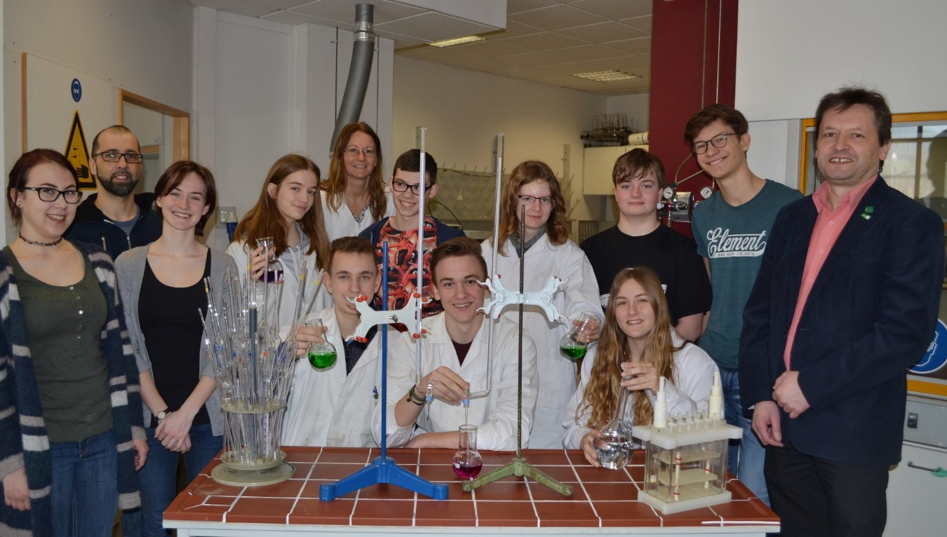

Recht auf Naturerlebnis – Workshops für Jugendgruppen und Schulklassen an der HLUW Yspertal im Rahmen der NÖ Landesausstellung. Schulleiter Mag. Gerhard Hackl (rechts), DI peter Böhm (2.v.l.) und DI Dr. Martina Schmidthaler (5.v.l) mit der Schülerprojektgruppe; Foto: HLUW Yspertal

Lebendige Privatschule des Stiftes Zwettl in Yspertal

Familiäres, wertschätzendes und lebendiges Miteinander in Schule und Privatinternat sind neben hoher Fachkompetenz in Umweltchemie, Umwelttechnik und Umweltwirtschaft die wichtigsten Faktoren für den Erfolg der berufsbildenden höheren Privatschule aus Niederösterreich. Nach einer fünfjährigen Ausbildung kann man direkt ins Berufsleben einsteigen. Umwelt- und Abfallbeauftragter/in, Mikrobiologie- und Chemielaborant/in oder Umweltkaufmann/frau sind Beispiele dafür. Ein Drittel der Unterrichtszeit findet in Form von Praktika oder Projekten statt, Projektwochen und Fachexkursionen mit Auslandskontakten, miteinander arbeiten und Spaß haben und gemeinsam coole Freizeitangebote erleben, das alles sorgt für eine lebendige Berufsausbildung. Natürlich gibt es ein Privatinternat für Mädchen und Burschen. Zahlreiche Sportangebote in Schule und Internat sorgen für einen gesunden und abwechslungsreichen Alltag. Die Ausbildung schließt man mit der Reife- und Diplomprüfung ab und erlangt damit auch die Studienberechtigung. 110 Neueinsteiger werden für das nächste Schuljahr aufgenommen. „Wir haben freie Ausbildungsplätze für Interessierte. Zahlreiche Jugendliche aus OÖ besuchen seit Jahren unsere Schule. Der Anteil der Mädchen liegt etwa bei 40 Prozent“, erklärt Schulleiter Mag. Gerhard Hackl. Zwei Ausbildungszeige stehen zur Wahl: „Umwelt und Wirtschaft“ und „Wasser- und Kommunalwirtschaft“. Die Anmeldung für den Schulbesuch ist jederzeit möglich und wir freuen uns über SchnupperschülerInnen! Informationen unter: http://www.hluwyspertal.ac.at

